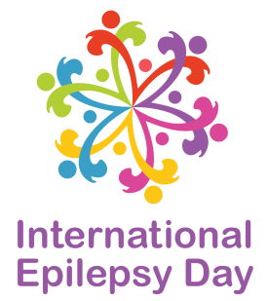
PUTTING EPILEPSY IN THE PICTURE – Epilepsie bildlich veranschaulichen
Kunstwettbewerb fuer den Internationalen Tag der Epilepsie 2017

Teilnahmeformular

Vorname: __________________ Nachname: _________________________
Addresse: _____________________________________________________________
Land: __________________
Email addresse: __________________________________________________________
Alter (falls unter 12): ______
Name der Zusendung: _________________________________________________________
Kategorie (Machen Sie ein X neben der passenden Beschreibung)
Zeichnung oder Malwerk
Fotomontage
Multimediale Kunst
Keramik
Skulptur
Stickereien oder Handwerk
Video
Musik
Wie reflektiert deine Zusendung das Thema des Wettbewerbs – “Putting Epilepsy in the Picture” (Epilepsie bildlich veranschaulichen) (Auszufuellen von Teilnehmern ueber 12 Jahre . Maximal 50 Worte.
Hier schreiben…
Durch ihre Unterschrift (oder die eines Erziehungsberechtigten fuer Teilnehmer unter 12 Jahren, die selbst noch nicht schreiben oder tippen können) bestätigen Sie, dass sie die Teilnahmebedingungen fuer den Wettbewerb gelesen haben und ihre Zusendung diesen Regeln entspricht.
Zusendungen sind zu senden an die E-Mail Addresse ibeexecdir@gmail.com vor dem 31. Dezember 2016. Spätere Zusendungen warden nicht beruecksichtigt.

Unterschrift: _____________________________________________________________
(Tippen sie Ihren Namen oder nutzen sie eine elektronische Unterschrift)

